Modelo predictivo de detección temprana de riesgo académico para el fortalecimiento de las tutorías universitarias

Mogollón, Yliana
Universidad Austral
ymogollon@austral.edu.ar

Durand, Julio
Universidad Austral
jdurand@austral.edu.ar

Instrucciones:
Las ponencias completas deberán tener una extensión de entre 5.000 y 8.000 palabras. Deben enviarse este archivo en formato Word (en ningún caso PDF). No incluir citas al pie. Las citas y referencias deben estar en formato APA 7. Debe incluirse en este documento: el resumen y las palabras claves que ha sido aprobado (o los ajustes que se deseen hacer), la ponencia completa y la bibliografía referenciada. La letra para la totalidad del escrito será Times New Roman de 12, interlineado simple. Justificado. Solo usar negrita para títulos y subtítulos.
Aquellos trabajos que no cumplan con estas pautas serán devueltos a sus autores para su corrección.

Resumen: La presente investigación propone el desarrollo de un modelo predictivo orientado a la detección temprana de alumnos de carreras de grado en situación de riesgo académico, con el propósito de fortalecer los procesos de acompañamiento y asesoramiento académico en el ámbito universitario. El estudio se enmarca en el campo de la analítica educativa y se sustenta en la aplicación de técnicas de minería de datos y aprendizaje automático sobre información proveniente del sistema de gestión académica institucional, particularmente aquella generada durante las etapas iniciales de la trayectoria universitaria, donde suelen concentrarse mayores niveles de deserción, rezago y bajo rendimiento académico. A partir de la integración, depuración y transformación de múltiples fuentes de datos académicos, se construye un conjunto robusto de variables explicativas que permiten caracterizar el comportamiento académico de los alumnos de manera integral. En este proceso, se aplican técnicas de ingeniería de características orientadas a capturar patrones de avance, discontinuidad, repetición de asignaturas y cercanía a instancias críticas de evaluación, lo cual contribuye a mejorar la capacidad predictiva de los modelos desarrollados. Sobre esta base, se implementan y comparan distintos algoritmos de aprendizaje automático, evaluando su desempeño mediante métricas estándar, con el objetivo de estimar la probabilidad de que un alumno presente dificultades académicas futuras, priorizando aquellos enfoques que logren un adecuado equilibrio entre precisión, robustez y capacidad de interpretación. Los resultados obtenidos evidencian que es posible identificar señales tempranas de riesgo académico con un nivel significativo de confiabilidad, lo que permite generar alertas anticipadas y facilitar la toma de decisiones informadas por parte de actores institucionales, tales como asesores académicos, coordinadores y autoridades académicas. En este sentido, el modelo desarrollado se presenta como una herramienta estratégica para el diseño de intervenciones personalizadas y oportunas, orientadas a mejorar el rendimiento académico, promover la permanencia estudiantil y optimizar la asignación de recursos institucionales en contextos educativos complejos. Asimismo, el trabajo contribuye al campo de la ciencia de datos aplicada a la educación al demostrar el valor de integrar metodologías analíticas e interpretativas en los procesos de gestión académica, especialmente en instituciones que enfrentan desafíos asociados a la retención y el éxito estudiantil. Finalmente, se discuten las implicancias prácticas de la implementación del modelo en entornos reales, así como sus limitaciones y posibles líneas de mejora futura, incluyendo la incorporación de nuevas fuentes de datos, la actualización periódica de los modelos y su adaptación a distintos contextos institucionales.
Palabras clave: MODELO PREDICTIVO, RIESGO ACADÉMICO, DESERCIÓN, APRENDIZAJE AUTOMÁTICO, MINERÍA DE DATOS EDUCATIVOS, EXPERIENCIA PRIMER AÑO

Introducción: ¿cómo anticiparse al problema del abandono?

La permanencia estudiantil constituye uno de los principales desafíos de la educación superior, debido a las implicancias que el bajo rendimiento académico y la deserción generan tanto para las trayectorias educativas de los alumnos como para la gestión institucional de las universidades (Santos Sharpe, 2020). A nivel global, y de manera particular en la institución objeto de análisis en esta investigación (en adelante, ‘la Universidad’), la retención de los alumnos de grado representa una prioridad estratégica para evitar el impacto negativo en las trayectorias estudiantiles y la eficiencia institucional (Fernández-Hileman et al., 2014). Según datos del Ministerio de Capital Humano de Argentina (Secretaría de Educación, 2024), la tasa de retención en el primer año de carreras de pregrado y grado para el periodo 2023–2024 fue del 57,6%, con diferencias entre el sector público (55,5%) y el sector privado (64%).

Si bien la Universidad cuenta con un proceso de tutorías y asesoramiento personalizado a través de asesores académicos, este se ha visto condicionado por un enfoque reactivo. Bajo este esquema tradicional de tutorías, los asesores accedían a los resultados de los alumnos principalmente cuando estos ya habían rendido sus exámenes finales, lo que limitaba la detección temprana de dificultades para intervenir de manera proactiva.

Para transformar esta dinámica, la presente investigación se enfoca en abordar las siguientes interrogantes: ¿Es posible identificar alumnos en riesgo académico mediante el análisis de variables de desempeño correspondientes al primer año universitario?, ¿qué algoritmos de aprendizaje automático presentan el mejor desempeño predictivo en el contexto de la Universidad?, y ¿de qué manera los resultados obtenidos pueden contribuir a fortalecer los procesos de tutoría y asesoramiento académico personalizado?

Este abordaje se sustenta en una sólida línea de investigaciones previas que validan la eficacia del aprendizaje automático en el ámbito de la educación. Autores como Jaramillo Flores (2024) y Vargas Quispe (2020) destacan que la efectividad de estos algoritmos depende críticamente de la calidad de los datos y del contexto institucional. Por su parte, Contreras et al. (2023) demuestran el valor de identificar los factores locales que influyen sobre el rendimiento académico mediante técnicas supervisadas. En lo que respecta a la oportunidad de la predicción, Rico Páez y Gaytán Ramírez (2022) comprueban que es posible obtener resultados robustos utilizando únicamente indicadores de las primeras actividades del alumno, mientras que Cuéllar Pineda (2023) señala que la analítica predictiva maximiza la toma de decisiones al facilitar recomendaciones personalizadas. En el contexto regional, los trabajos de Gadea (2014), Talamás-Carvajal et al (2025) y Montalvo Márquez y Sánchez Pozo (2023) justifican la necesidad de desarrollar modelos ajustados a la realidad de cada universidad, validando el diseño metodológico propuesto para fortalecer el soporte a las trayectorias estudiantiles.

En función de estos antecedentes, la investigación propone el desarrollo y evaluación de un modelo predictivo de riesgo académico construido a partir de información institucional disponible durante el primer año de trayectoria universitaria. Se espera que los resultados obtenidos contribuyan tanto al campo de la analítica educativa como al fortalecimiento de los procesos de acompañamiento estudiantil en contextos universitarios.
De la deserción a la retención

En el ámbito de la educación superior, el rendimiento académico, el riesgo y la deserción operan de manera interconectada. El rendimiento constituye el indicador observable del desempeño, mientras que el riesgo actúa como una condición dinámica que refleja la probabilidad de que las dificultades académicas iniciales deriven en un abandono definitivo si no se abordan oportunamente. Uno de los marcos conceptuales más influyentes para explicar este fenómeno es el modelo de integración académica y social de Vincent Tinto (1989, 1993, 2012). Este enfoque sostiene que la permanencia estudiantil depende directamente del grado de inserción del alumno en la institución; una baja integración académica, manifestada en la no aprobación de materias o en un bajo promedio, eleva significativamente la probabilidad de deserción.

Para mitigar esta situación, el asesoramiento académico personalizado se presenta como una estrategia pedagógica integral centrada en la persona, orientada a guiar al alumno en su proyecto académico y vital. Estudios como los de Cuseo (2003) señalan que los programas de tutoría proactiva reducen sustancialmente la deserción al conectar al alumno con redes de apoyo antes de que ocurra el fracaso escolar. Sin embargo, la efectividad de estas intervenciones está estrictamente ligada a la disponibilidad de alertas tempranas. Es allí donde la Minería de Datos Educativos (Educational Data Mining, EDM) aporta un marco metodológico clave, transformando los grandes volúmenes de datos históricos de los sistemas de gestión en conocimiento predictivo para una asignación focalizada de recursos basados en evidencia empírica.

En el campo del aprendizaje automático supervisado, los algoritmos de clasificación permiten estimar la pertenencia de un alumno a la categoría de ‘riesgo’ o ‘sin riesgo’ (Romero & Ventura, 2010). La literatura destaca la utilidad de los árboles de decisión por su transparencia jerárquica, la regresión logística por su robustez en clasificaciones binarias e interpretabilidad estadística, y las redes neuronales artificiales por su alta capacidad para modelar relaciones complejas de carácter no lineal.

No obstante, en años recientes, los métodos de ensamble han cobrado especial relevancia al combinar múltiples modelos para mejorar la precisión y robustez. Entre ellos se destaca Random Forest, por su habilidad para manejar datos estructurados reduciendo el sobreajuste, mientras que XGBoost (eXtreme Gradient Boosting) sobresale por optimizar secuencialmente funciones de pérdida complejas, capturando patrones sutiles del comportamiento estudiantil que los modelos tradicionales omiten (Chen & Guestrin, 2016).

La evaluación de estos algoritmos se realiza mediante una matriz de confusión que contabiliza aciertos y errores, derivando métricas globales como la exactitud, la precisión, el F1-Score y, fundamentalmente, la sensibilidad o recall, la cual mide la capacidad del modelo para identificar a todos los sujetos en riesgo real. Adicionalmente, se utilizan las curvas ROC y Precision-Recall, cuyos indicadores de área bajo la curva (AUC y AP, respectivamente) actúan como métricas globales de la robustez del modelo, permitiendo evaluar el desempeño de los modelos ante diferentes umbrales de sensibilidad (Davis & Mark Goadrich, 2006).

En el ámbito educativo, donde los modelos predictivos son utilizados para identificar estudiantes en riesgo académico y apoyar procesos de intervención temprana no resulta suficiente conocer qué estudiantes presentan mayor riesgo; también es necesario comprender cuáles son los factores que contribuyen a dicha predicción, de modo que los tutores puedan interpretar los resultados y tomar decisiones fundamentadas (Talamás-Carvajal et al., 2025).

Esta necesidad ha dado origen al campo de la Inteligencia Artificial Explicable (eXplainable Artificial Intelligence, XAI), cuyo objetivo consiste en desarrollar métodos que permitan comprender, justificar y comunicar las decisiones generadas por modelos de inteligencia artificial considerados tradicionalmente como ‘cajas negras’.

Entre las técnicas más utilizadas dentro del enfoque XAI se encuentran los valores SHAP (SHapley Additive exPlanations), una metodología basada en el valor de Shapley propuesto por Lloyd Shapley (1953) en el contexto de la teoría de juegos cooperativos. Bajo este esquema, cada variable predictora es considerada como un jugador que participa en la generación del resultado final del modelo. El valor de Shapley distribuye la contribución total de la predicción entre todas las variables involucradas, permitiendo cuantificar de forma individual cuánto aporta cada una de ellas al resultado obtenido (Rozemberczki et al., 2022).

Una de las principales ventajas de los valores SHAP es que permite analizar tanto la importancia global de las variables en el comportamiento general del modelo como la explicación individual de cada predicción. De este modo, es posible identificar cuáles son los factores que influyen con mayor intensidad en el riesgo académico de un estudiante específico, favoreciendo la transparencia, la confianza y la utilización práctica de los modelos predictivos en entornos educativos.

En síntesis, la combinación de técnicas de XAI y los valores SHAP permite transformar modelos predictivos complejos en herramientas interpretables y útiles para la toma de decisiones, facilitando la comprensión de los factores asociados al riesgo académico y fortaleciendo la aplicabilidad de la analítica predictiva en la educación superior.

Minería de datos en una población estudiantil

La investigación adoptó un diseño cuantitativo, aplicado y de alcance descriptivo-predictivo, estructurado bajo la metodología estándar CRISP-DM (CRoss-Industry Standard Process for Data Mining). El universo de estudio estuvo conformado por una muestra histórica de 5.090 alumnos de grado de la Universidad, una institución privada de Argentina caracterizada por su sistema de tutorías personalizadas. Se seleccionaron alumnos con años de ingreso entre 2015 y 2025 correspondientes a seis carreras específicas: Contador Público (CP), Ingeniería en Informática (INF), Ingeniería Industrial (IND), Licenciatura en Psicología (LPSI), Medicina (MED) y Licenciatura en Administración de Empresas (LAE). Los datos fueron sometidos a un estricto proceso de anonimización para preservar la identidad estudiantil, omitiendo datos filiatorios y restringiendo el análisis a variables académicas y demográficas generales básicas (edad, género y nacionalidad). Las variables socioeconómicas fueron excluidas del diseño metodológico debido a su baja completitud y consistencia en los registros históricos institucionales.

A partir del modelo de datos institucional, se consolidaron tres repositorios iniciales: datos generales del alumno, registros de regularidades de cursadas y registros de exámenes finales. Debido a que la Universidad atravesó una migración progresiva de su sistema de gestión académica en el año 2021, se ejecutó una fase intensiva de preprocesamiento para garantizar la homogeneidad y la consistencia temporal de la información. Esto incluyó la unificación de criterios de regularización, la segmentación cuatrimestral de los periodos lectivos antiguos que figuraban como anuales únicos y la agrupación cronológica de los periodos de exámenes finales en tres periodos anuales uniformes: febrero, julio y diciembre.

Seguidamente, se procedió a realizar agregaciones por alumno y periodo, calculando la cantidad de asignaturas aprobadas, reprobadas o ausentes, junto con sus respectivos promedios de calificaciones tanto en cursadas como en exámenes. Estos conjuntos fueron integrados en un registro único por alumno. Metodológicamente, se excluyeron los casos sin interacción académica alguna por carecer de señales analíticas. No obstante, para los estudiantes con actividad que presentaban valores vacíos en cuatrimestres específicos, se aplicó una estrategia estratégica de imputación con valor cero. Esta decisión convirtió la inactividad temporal en un indicador explícito de riesgo de desconexión en lugar de tratarlo como un simple dato faltante, resguardando la representatividad muestral frente al sesgo de selección. Para alinearse estrictamente con el objetivo de detección temprana, el conjunto final se restringió exclusivamente a las variables del primer año de la trayectoria académica de los alumnos.

En la Figura 1 se presenta un resumen del flujo de trabajo que se siguió durante el proceso de depuración, transformación e integración de los conjuntos de datos para construir el conjunto de datos final.

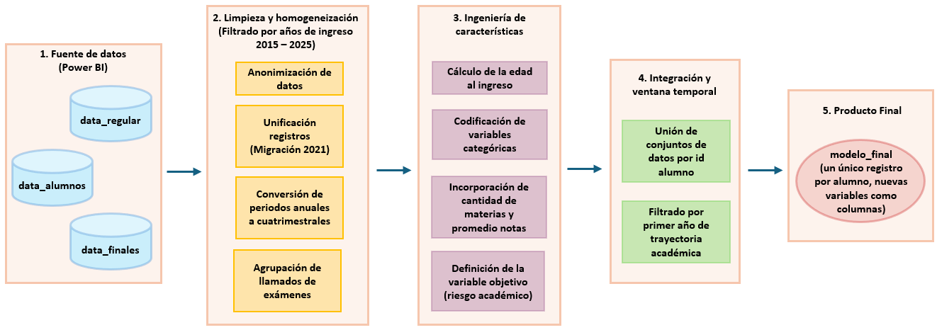
Figura 1. Flujo de trabajo del proceso de depuración, transformación e integración de datos
Fuente: elaboración propia

En este sentido, el proceso se abordó tomando como referencia la metodología CRISP-DM, particularmente en lo relacionado a las fases de comprensión del negocio y preparación de los datos (Cornejo Sifuentes et al., 2023). Estas etapas resultaron fundamentales para asegurar la trazabilidad de los datos, garantizando que cada registro en el conjunto final (modelo_final) represente fielmente la trayectoria académica del alumno bajo una ventana temporal de observación homogénea.

Una vez conformado el modelo final, se procedió a la etapa de entrenamiento y validación de los modelos predictivos. La división se realizó considerando únicamente a los alumnos en condición pasivo (graduados y desertores), ya que en estos casos se dispone del resultado final de su trayectoria académica, lo que permite identificar si el alumno abandonó o finalizó sus estudios. La partición del conjunto de datos se realizó de la siguiente manera: conjunto de entrenamiento, conformado por el 80% de los alumnos pasivos, utilizado para entrenar y ajustar los modelos predictivos; y conjunto de prueba (test), conformado por el 20% restante reservado para evaluar el desempeño de los modelos sobre datos no utilizados durante el entrenamiento.

Para la fase experimental de este estudio se implementaron modelos de ensamble basados en árboles de decisión, específicamente Random Forest y XGBoost, comúnmente usados en problemas de clasificación debido a su capacidad para capturar relaciones no lineales entre variables, su buen desempeño en conjuntos de datos estructurados y a su interpretabilidad. Durante la etapa de entrenamiento se llevó a cabo un proceso de optimización de hiperparámetros mediante la técnica Grid Search, combinada con una validación cruzada para asegurar la estabilidad de los resultados y el sobreajuste, garantizando que la comparación final entre los modelos se realice sobre sus configuraciones óptimas.

La elección del algoritmo definitivo se basó en un análisis comparativo de las métricas de desempeño obtenidas sobre el conjunto de prueba. Se evaluó la exactitud, precisión, sensibilidad (recall) y F1-Score de cada modelo. Asimismo, se analizaron métricas de rendimiento basadas en umbrales. Dado que la prioridad institucional es la detección temprana para evitar la deserción, el criterio determinante para la selección fue el recall. Se buscó el modelo que minimizara los falsos negativos, garantizando que la mayor cantidad de alumnos en riesgo académico sean identificados para una intervención oportuna.

Posteriormente, se implementó el modelo sobre la población de alumnos activos, considerando los mismos criterios metodológicos del conjunto de entrenamiento y la información correspondiente al primer año de trayectoria académica de cada alumno. Estos criterios aseguraron la coherencia entre los datos utilizados en la etapa de entrenamiento y aquellos empleados para la generación de predicciones. Como resultado de este proceso, se obtuvo para cada alumno activo una probabilidad estimada de encontrarse en situación de riesgo académico, clasificándolos en tres niveles de riesgo (Bajo, Medio, Alto).

Finalmente, a fin de aportar interpretabilidad a los resultados obtenidos, se aplicó la técnica de los valores SHAP. Este procedimiento permitió identificar y jerarquizar las variables académicas del primer año que más influyen en la predicción del riesgo. La interpretación se realizó tanto a nivel global (importancia de las variables para el modelo) como a nivel local (factores específicos que afectan a un alumno en particular), proporcionando el soporte necesario para el asesoramiento académico personalizado.

Detección temprana de alumnos en riesgo académico

Una vez entrenados los modelos Random Forest y XGBoost se procedió a evaluar sus desempeños utilizando el conjunto de datos de prueba, a fin de analizar y comparar sus capacidades de predicción sobre datos no utilizados durante el entrenamiento. En la Tabla 1 se presenta las métricas evaluadas en los modelos Random Forest y XGBoost para el umbral estándar.

Métrica Umbral 0.50 | Random Forest | XGBoost
Exactitud | 0.8901 | 0.8866
Precisión | 0.9236 | 0.9384
Sensibilidad (Recall) | 0.8664 | 0.8436
F1-Score | 0.8941 | 0.8885
Matriz de confusión | [244 22]  [ 41 266] | [249 17]  [ 48 259]

Tabla 1. Desempeño de los modelos predictivos en función del umbral 0.5
Fuente: elaboración propia basada en resultados del modelo predictivo

A partir de los resultados obtenidos, se observa que ambos modelos presentan un desempeño similar en términos generales, con valores cercanos en todas las métricas evaluadas. El modelo Random Forest presenta una leve ventaja en términos de exactitud (accuracy), sensibilidad (recall) y F1-score, mientras que el modelo XGBoost muestra un mejor desempeño en la métrica de precisión (precision).

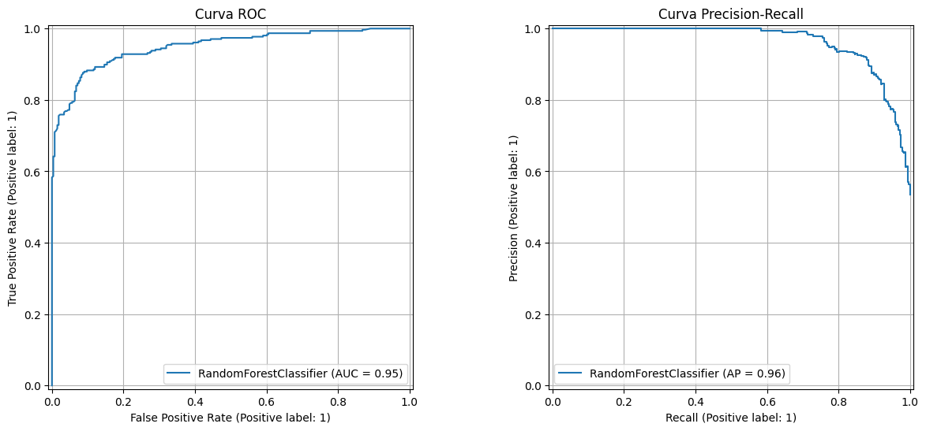
A fin de explorar otros niveles de sensibilidad para el comportamiento de los algoritmos, se evaluaron las métricas basadas en umbrales. En las Figuras 2 y 3 se muestran las curvas ROC y Precision-Recall para los modelos Random Forest y XGBoost, respectivamente.

Figura 2. Curva ROC y Curva Precision-Recall para Random Forest
Fuente: elaboración propia basada en resultados del modelo predictivo
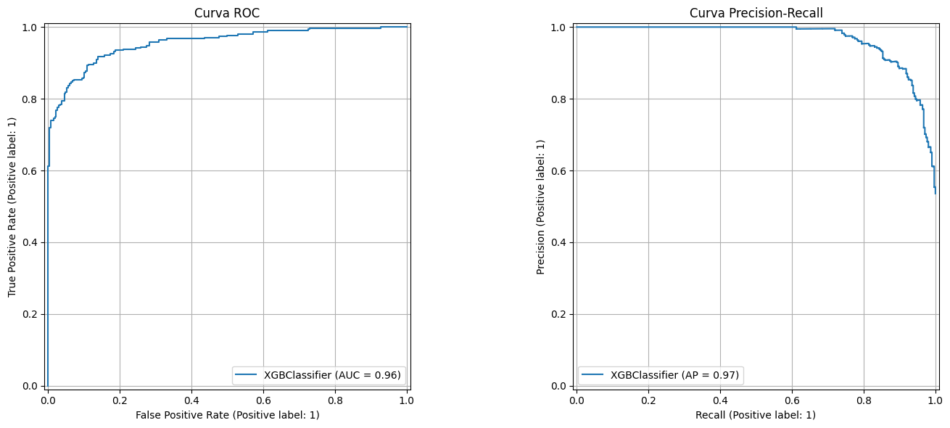

Figura 3. Curva ROC y Curva Precision-Recall para XGBoost
Fuente: elaboración propia basada en resultados del modelo predictivo
La evaluación de la robustez del modelo a través de las curvas de rendimiento revela una ventaja para el modelo XGBoost, el cual alcanza un Área Bajo la Curva ROC (AUC) de 0.96 y una Precisión Promedio (AP) de 0.97, superando los valores de 0.95 y 0.96 obtenidos por el Random Forest.

La diferencia, aunque pequeña en las métricas globales, es determinante al considerar la flexibilidad del modelo. El XGBoost demuestra una mayor estabilidad en el promedio entre precisión y sensibilidad a lo largo de distintos umbrales. Por ello, se decidió llevar el modelo XGBoost a ser más sensible, cambiando el umbral a 0.35. En la tabla 2 se visualizan los resultados obtenidos.

Métrica Umbral 0.35 | XGBoost
Precisión | 0.9043
Sensibilidad (Recall) | 0.8925
Matriz de confusión | [237 29]  [ 33 274]

Tabla 2. Desempeño del modelo XGBoost predictivos en función del umbral 0.35
Fuente: elaboración propia basada en resultados del modelo predictivo

Ambos modelos evaluados (Random Forest y XGBoost) presentan resultados similares en términos generales, sin embargo, se identificó una ventaja del modelo XGBoost en la flexibilidad del modelo, logrando aumentar su sensibilidad para un umbral de 0.35, aspecto clave en el contexto del presente estudio.

Dado que el objetivo principal de la investigación consiste en la detección temprana de alumnos en riesgo académico (deserción), se priorizó la selección de un modelo con mayor capacidad para identificar correctamente estos casos, minimizando la omisión de alumnos en riesgo (falsos negativos), aun cuando ello implique un leve incremento en la generación de falsas alertas (falsos positivos). Desde una perspectiva institucional, resulta más conveniente generar alertas adicionales que omitir la detección de alumnos que podrían beneficiarse de intervenciones tempranas, tales como el acompañamiento académico personalizado.

En función de lo anterior, se seleccionó el modelo XGBoost como el modelo final del estudio, por su mejor desempeño y su adecuada capacidad general de clasificación. Para analizar con mayor detalle su desempeño, en la Tabla 3 se muestra la matriz de confusión correspondiente al modelo aplicado sobre el conjunto de datos de prueba.

Verdaderos negativos (VN): 237  Alumnos SIN riesgo correctamente clasificados | Falsos positivos (FP): 29  Alumnos SIN riesgo marcados como riesgo
Falsos negativos (FN): 33  Alumnos CON riesgo que el modelo no detectó | Verdaderos positivos (VP): 274  Alumnos CON riesgo correctamente detectados

Tabla 3. Matriz de confusión del modelo XGBoost
Fuente: elaboración propia basada en resultados del modelo predictivo

Estos resultados permiten observar que el modelo presentó una adecuada capacidad para clasificar correctamente tanto a los alumnos sin riesgo como a aquellos en situación de riesgo académico. En particular, se identificaron 237 verdaderos negativos y 274 verdaderos positivos, lo que evidencia un buen desempeño global en la clasificación.

Con relación a los errores, se registraron 33 falsos negativos y 29 falsos positivos. Esta distribución resulta consistente con la estrategia de priorización adoptada en el presente estudio, orientada a maximizar la detección de alumnos en riesgo, aún a expensas de incrementar moderadamente las falsas alertas.

Desde un punto de vista analítico, la relación entre verdaderos positivos y falsos negativos permite confirmar que el modelo logró identificar la mayor parte de los casos de riesgo, manteniendo baja la proporción de alumnos no detectados. Este aspecto resulta clave, dado que los falsos negativos representan el tipo de error más crítico en el contexto de aplicación, ya que implica la falta de intervención sobre alumnos que podrían requerir asesoría o acompañamiento.

Por otro lado, los falsos positivos, si bien generan una sobreestimación del riesgo en algunos casos, representan un costo operativo aceptable para la Universidad. La inclusión de estos alumnos dentro de estrategias de seguimiento o apoyo académico no implica consecuencias negativas significativas, inclusive puede resultar beneficiosa en términos preventivos. La distribución de aciertos y errores observada se alinea con el objetivo de la investigación, validando la utilidad del modelo XGBoost como herramienta de apoyo para la identificación temprana de alumnos en riesgo académico.

Para interpretar el comportamiento del modelo XGBoost e identificar la contribución de cada variable en la predicción del riesgo académico se utilizó la técnica de los valores SHAP. En la Figura 4 se presenta el gráfico generado donde las variables se ordenan según su importancia global. Cada punto representa una observación, y su posición en el eje horizontal indica el impacto de la variable sobre la predicción del riesgo de deserción. Los valores positivos incrementan la probabilidad de riesgo, mientras que los negativos la reducen. Asimismo, el color refleja el valor de la variable, donde los tonos rojos indican valores altos y los azules valores bajos.

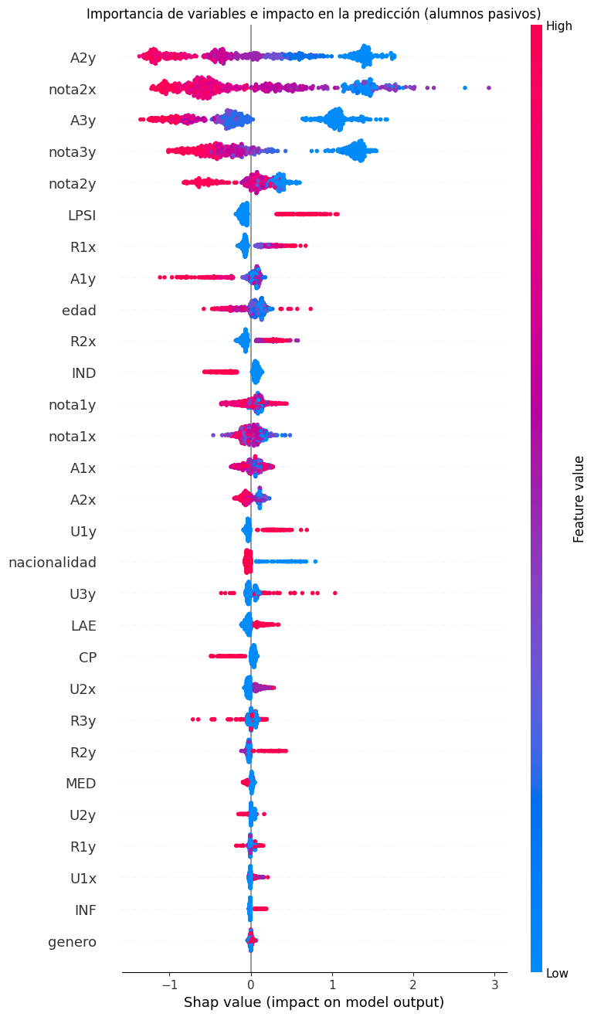
Figura 4. Contribución de las variables para alumnos pasivos usando valores SHAP
Fuente: elaboración propia basada en resultados del modelo predictivo

Para la interpretación de los resultados, es importante precisar la nomenclatura de las variables: las siglas ‘A’, ‘R’ y ‘U’ indican la cantidad de materias según el resultado obtenido (Aprobadas, Reprobadas y Ausentes, respectivamente). El número asociado corresponde al periodo lectivo de cursada o al periodo de examen final; mientras que los sufijos ‘x’ e ‘y’ distinguen entre instancias de regularidad (cursadas) y exámenes finales, respectivamente. Por último, el prefijo ‘nota’ hace referencia al promedio de calificaciones obtenido en dicho periodo e instancia.
A partir del análisis del gráfico, se observa que las variables con mayor influencia en la predicción del riesgo académico están principalmente asociadas al desempeño académico del alumno, particularmente en términos de la cantidad de materias aprobadas y promedios de resultados obtenidos en distintas instancias de evaluación. A continuación, se detalla el comportamiento de las variables más relevantes visualizadas en el gráfico:

- A2y, nota2x, A3y y nota3y: son las de mayor impacto en el modelo, evidenciando que los valores altos (rojos) se asocian con una disminución del riesgo de deserción, mientras que los valores bajos (azules) aumentan significativamente dicho riesgo. Por otro lado, se puede observar que la variable ‘nota2x’ presenta puntos azules (promedio de notas bajas) mezclados con puntos rojos (promedio de notas altas) a la derecha del gráfico, esto significa que, aunque un alumno tenga un promedio alto de notas en un periodo, pero sus métricas en otras instancias son bajas o nulas, seguirá estando en riesgo.
- R1x, R2x, U1y y U3y: muestran un efecto contrario a las anteriores, incrementando el riesgo a medida que sus valores aumentan (rojos). Esto es una señal de que las dificultades académicas (cantidad de materias reprobadas y ausencias) sostenidas a lo largo del tiempo son un indicador relevante de riesgo. En cuanto a las ausencias, suele indicar una desconexión o abandono previo. El modelo identifica que cuando un alumno ni siquiera se presenta a las instancias evaluativas, la probabilidad de deserción es mayor.
- R3y: el comportamiento de esta variable es muy particular, ya que presenta puntos rojos tanto a la izquierda como a la derecha del eje 0. Los puntos rojos hacia la izquierda (disminuyendo el riesgo), son los alumnos que tienen varias reprobadas en el tercer periodo de exámenes, pero el modelo detecta que el resto de la trayectoria es lo suficientemente sólida para interpretar que es un alumno que persiste, aún está en la carrera. Al ser un modelo no lineal, analiza la variable R3 en relación con el resto.
- LPSI (Lic. en Psicología) e IND (Ing. Industrial): las variables asociadas a estas carreras indican que, pertenecer a la carrera LPSI (puntos rojos a la derecha) tiene un impacto positivo en la probabilidad de riesgo comparado con el promedio; y pertenecer a la carrera IND (puntos rojos a la izquierda), tiene un efecto contrario, ya que es un factor que reduce la probabilidad de riesgo.
- Variables sociodemográficas: en lo que respecta a la ‘nacionalidad’, se evidencia que al ser extranjero (puntos azules hacia la derecha), el alumno tiene mayor probabilidad de riesgo. Para la variable ‘edad’, a valores más altos (puntos rojos hacia la izquierda) se tiene menor probabilidad de riesgo. Y la variable ‘genero’ que aparece al final del gráfico con los puntos concentrados en el eje cero, significa que el modelo no discrimina ni asigna riesgo por ser hombre o mujer, sino que se basa solamente en el desempeño académico.

En resumen, el análisis de interpretabilidad mediante valores SHAP confirma la robustez y coherencia del modelo XGBoost. Se demuestra que el riesgo de deserción está condicionado primordialmente por la dinámica de desempeño y persistencia durante el primer año de carrera.

Aplicación e interpretabilidad del modelo sobre alumnos activos

A fin de estimar probabilidades de riesgo académico en alumnos cuya trayectoria universitaria aún se encuentra en curso, se procedió a la aplicación del modelo seleccionado sobre la población de alumnos activos de la Universidad.

El conjunto de datos utilizado corresponde al conjunto integrado modelo_final, seleccionando solo a los alumnos con calidad ‘Activo’. A fin de garantizar la consistencia en las predicciones, se usaron los mismos criterios metodológicos, las mismas variables y la misma ventana temporal definidas durante la etapa de entrenamiento.

Al aplicar el modelo XGBoost a la población de alumnos activos, el algoritmo procesó la información académica calculando para cada alumno un valor continuo entre 0 y 1, que representa la probabilidad estimada de riesgo académico, la cual no significa una certeza de deserción, sino un indicador relativo de riesgo basado en patrones históricos.

Obtenidas las probabilidades estimadas por el modelo, se procedió a segmentar la población de alumnos activos en distintos niveles de riesgo, con el objetivo de facilitar la interpretación y análisis de los resultados. Para ello, se definieron tres categorías de riesgo: Bajo (0 a 0.34), Medio (0.35 a 0.70) y Alto (>= 0.71). El conjunto de datos resultante fue denominado reporte_final_activos.

En la Figura 5 se ilustra la distribución porcentual de alumnos por cada nivel de riesgo.
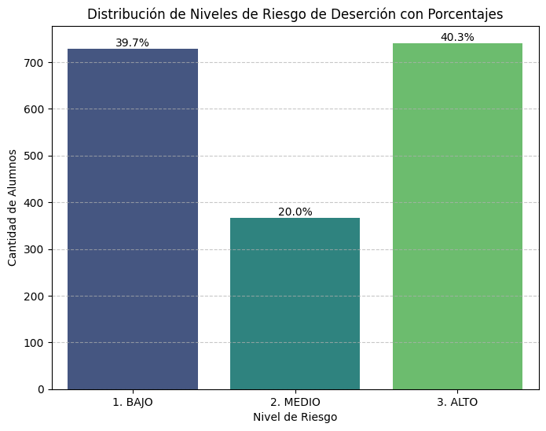
Figura 5. Distribución porcentual de los niveles de riesgo en alumnos activos
Fuente: elaboración propia basada en resultados del modelo predictivo

En el gráfico anterior se visualiza que la distribución de los niveles de riesgo en la población activa presenta una estructura bimodal. Por un lado, se identifica un grupo sólido de alumnos en Riesgo Bajo (39.7%), cuyas trayectorias no muestran señales de alerta. Por otro lado, surge un volumen significativo de alumnos en Riesgo Alto (40.3%). Y finalmente, la existencia de alumnos en Riesgo Medio (20.0%), representa una oportunidad para la gestión preventiva intermedia, optimizando así los recursos de las áreas de tutorías y asesoramiento académico.

En la figura 6 se presenta la visualización de la cantidad y porcentaje de alumnos por carrera y nivel de riesgo.

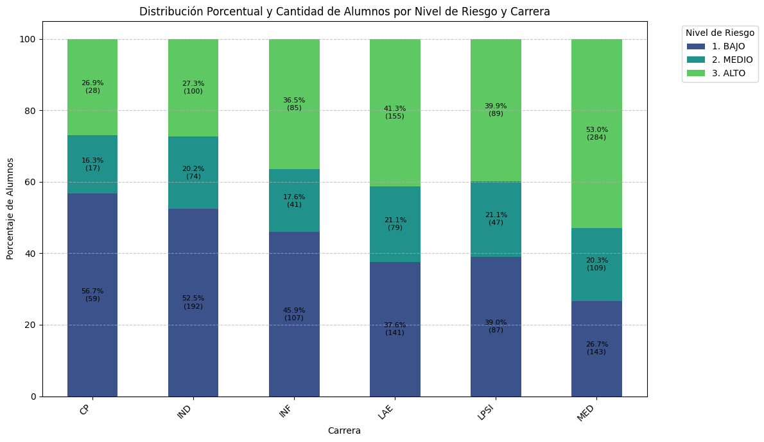

Figura 6. Distribución porcentual y cantidad de alumnos activos por nivel de riesgo y carrera
Fuente: elaboración propia basada en resultados del modelo predictivo

Como se puede observar, Medicina (MED) presenta la situación más compleja con más de la mitad de sus alumnos en riesgo crítico (53%). En contraste, Contador Público (CP) e Ingeniería Industrial (IND) muestran perfiles más estables, con más del 50% de sus alumnos en el nivel de Riesgo Bajo. Estas diferencias sugieren que las causas de deserción podrían estar vinculadas a la complejidad específica de cada trayecto formativo. La visualización de esta distribución es primordial para la gestión, ya que permite una asignación diferenciada de recursos y esfuerzos de intervención, priorizando aquellas carreras donde la vulnerabilidad académica es predominante.
A continuación, la Figura 7 presenta el gráfico de valores SHAP global para la población de alumnos activos. Este análisis permite identificar la jerarquía y el sentido del impacto de las variables predictoras sobre todo el sistema.

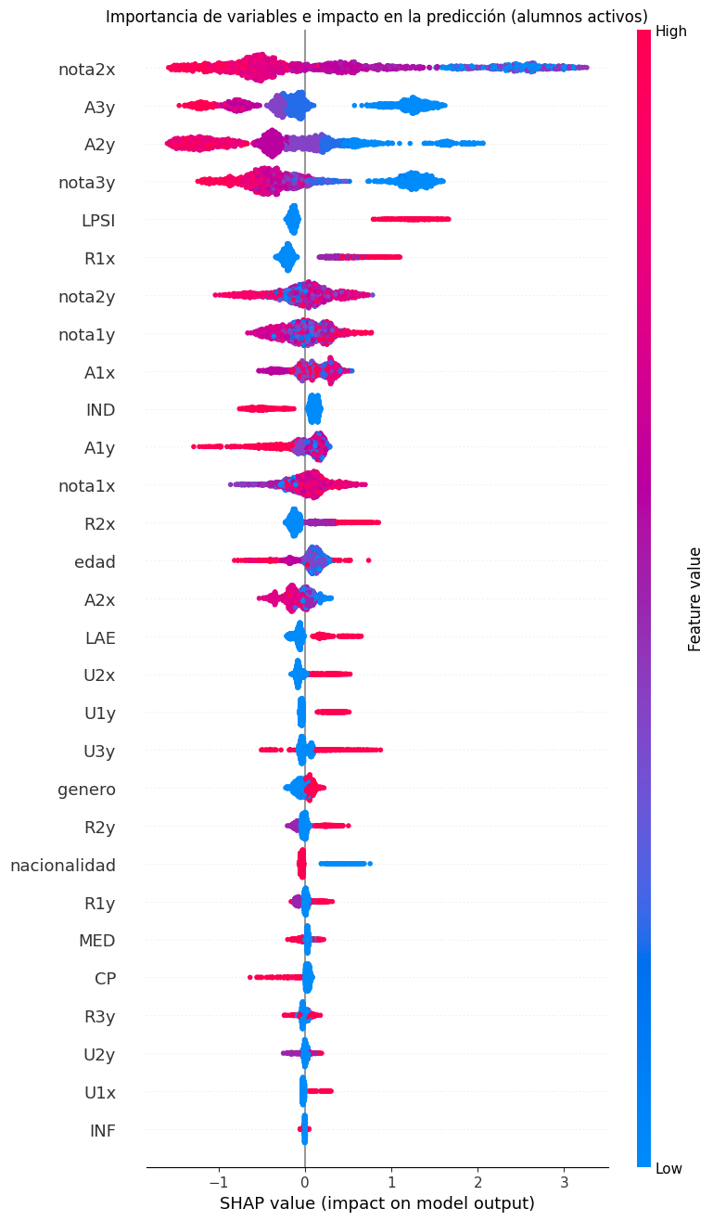
Figura 7. Contribución de las variables para alumnos activos usando valores SHAP
Fuente: elaboración propia basada en resultados del modelo predictivo

En el gráfico anterior, se puede observar que las primeras cuatro variables concentran casi todo el poder de predicción del modelo. A continuación, el detalle de estas y otras relevantes:

- nota2x y nota3y (promedio de notas del segundo periodo de cursada y del tercer periodo de finales, respectivamente): se visualiza que los puntos azules (notas bajas) se van hacia la derecha, aumentando la contribución al riesgo).
- A3y y A2y (materias aprobadas en el tercer y segundo periodo de finales, respectivamente): existe una concentración de puntos azules (alumnos que no rindieron o no aprobaron nada) acumulada hacia la derecha, aumentando el riesgo. En cambio, los alumnos que sí aprobaron materias en dichos periodos (puntos rojos) se desplazan hacia la izquierda, reduciendo el riesgo.
- Variables referidas a carreras: se puede observar que la variable LPSI (Licenciatura en Psicología) se posiciona muy arriba. El hecho de que los puntos rojos (pertenecer a esta carrera) formen una línea sólida hacia la derecha indica que, a igualdad de otras condiciones académicas, el perfil de ingreso o la estructura de la carrera en Psicología asume un impacto positivo en la probabilidad de riesgo. Por otro lado, IND (Ingeniería Industrial) aparece un poco más abajo, pero con los puntos rojos hacia la izquierda. Pertenecer a Ingeniería Industrial actúa de manera general como un factor protector en el modelo.

Para entender la historia detrás de la probabilidad de cada alumno, a continuación, se muestran tres casos extraídos del conjunto de datos reporte_final_activos, visualizados mediante gráficos de cascada, en el cual las barras rojas son los factores que empujan hacia el riesgo, y las barras azules, los factores que protegen o disminuyen el riesgo.
Alumno 60579, nivel Riesgo Alto: la Figura 8 presenta el análisis de contribución local SHAP para el Alumno 60579, con un indicador final de f(x) = 3.368 (P = 96.6%). Este perfil resulta de un valor metodológico crítico, ya que ilustra un escenario de deterioro sostenido en la segunda mitad del trayecto inicial.

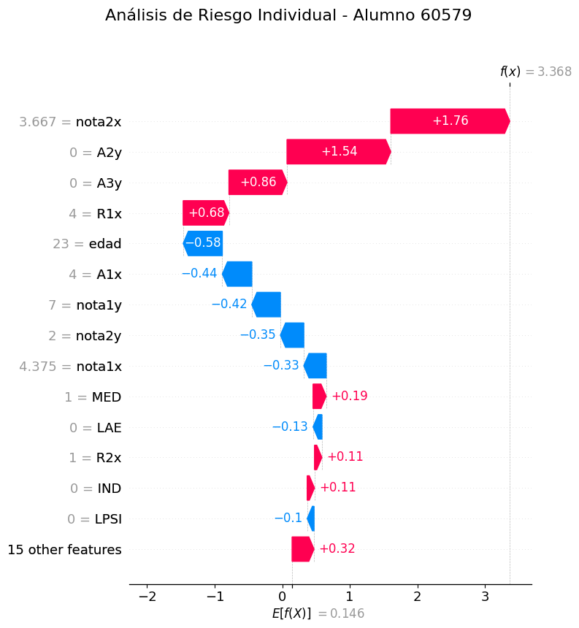

Figura 8. Contribución de las variables para el alumno 60579 usando valores SHAP
Fuente: elaboración propia basada en resultados del modelo predictivo
Durante el primer periodo lectivo de cursada (x1) y su correspondiente periodo de finales (y1), el alumno 60579 mostró indicadores fuertes de permanencia: regularizó cuatro asignaturas (A1x = 4, barra azul de -0.44) y alcanzó un promedio destacado de nota1y = 7 (barra azul de -0.42) en sus primeras acreditaciones. Sin embargo, la trayectoria sufre un quiebre en el segundo periodo lectivo (x2), donde el promedio de cursada se desploma a nota2x = 3.667, activando la alarma individual más severa del gráfico (barra roja de +1.76).

El factor definitivo que consolida la situación de riesgo crítico proviene de la desconexión total del alumno en las instancias de evaluación sucesivas. Al registrarse valores de cero en el segundo y tercer periodo de finales (A2y = 0 y A3y = 0), el modelo añade un impacto acumulado de +2.40 al vector de riesgo. El algoritmo identifica que el alumno interrumpió su proceso de acreditación tras el fracaso del segundo periodo lectivo de cursada. Para la gestión universitaria, este perfil representa un caso de intervención urgente: un alumno con competencias académicas demostradas en el inicio, pero atrapado en una situación de desvinculación estructural que requiere esquemas proactivos de retención y revinculación con los periodos de finales pendientes.

Alumno 67112, nivel Riesgo Medio: la Figura 9 presenta el análisis de contribución local SHAP para el alumno 67112 (f(x) = 0.4, P = 59.9%). Este caso resulta metodológicamente ideal para ilustrar cómo el algoritmo asigna un mayor peso de riesgo a las trayectorias con inicios accidentados, pero reconoce la capacidad de recuperación del alumno en las instancias avanzadas de evaluación final relativa.

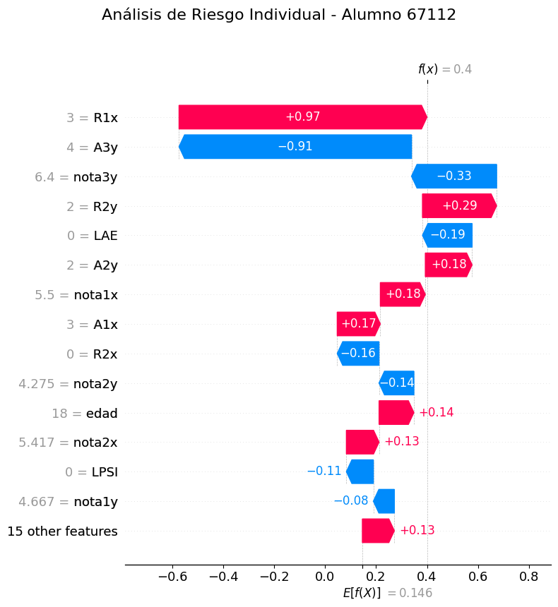
Figura 9. Contribución de las variables para el alumno 67112 usando valores SHAP
Fuente: elaboración propia basada en resultados del modelo predictivo

Durante su primer periodo lectivo (x1), el alumno 67112 muestra indicadores de alta vulnerabilidad: acumula tres asignaturas reprobadas (R1x = 3), generando el impacto de riesgo más severo del perfil (barra roja de +0.97). Este tropiezo inicial se correlaciona con un volumen de cursadas regularizadas relativamente bajo (A1x = 3, +0.17) y un promedio de cursada frágil (nota1x = 5.5, +0.18). En el segundo periodo lectivo (x2), el alumno logra estabilizar su cursada al no registrar nuevas reprobaciones (R2x = 0, barra azul de -0.16), aunque mantiene un rendimiento estancado cercano al mínimo aprobatorio (nota2x = 5.417, +0.13).

El factor determinante que evita que este perfil evolucione hacia un riesgo crítico inminente se localiza en el tercer periodo de finales (y3). En este hito, el alumno despliega una estrategia de acreditación importante al aprobar cuatro asignaturas (A3y = 4, barra azul de -0.91) y elevar notablemente su promedio de examen final a nota3y = 6.4 (barra azul de -0.33). Para los equipos de tutorías, esta alerta representa el público objetivo ideal para políticas de retención: un alumno que demuestra resiliencia y capacidad de autorregulación para destrabar deudas académicas, pero cuyo historial de aplazos iniciales exige un acompañamiento institucional preventivo.

Alumno 31310, nivel Riesgo Bajo: la Figura 10 muestra el análisis de contribución local SHAP para el alumno 31310, quien presenta un indicador final de f(x) = -2.688 (P = 6.3%). Metodológicamente, este perfil valida la robustez del modelo al evaluar la trayectoria en función de periodos lectivos y periodos a exámenes finales relativos, garantizando un análisis independiente al momento exacto del ingreso.

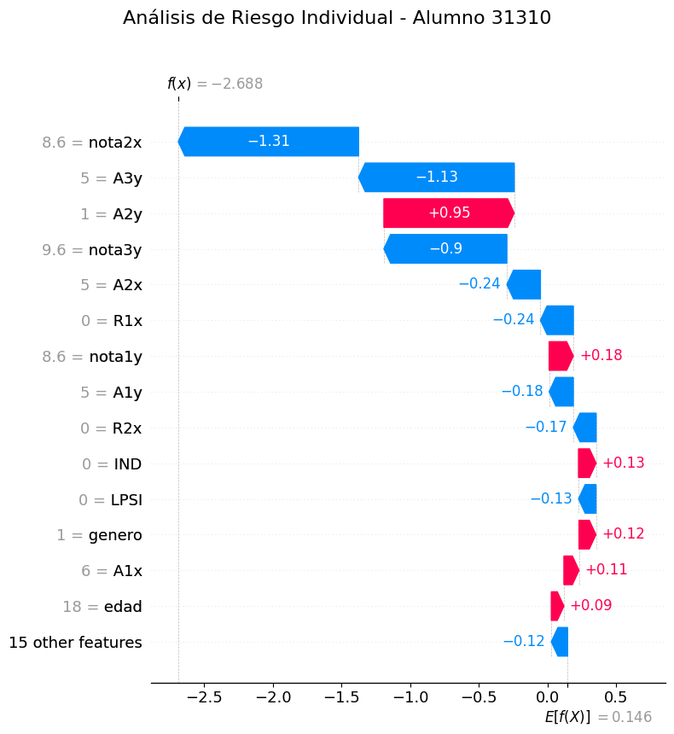

Figura 10. Contribución de las variables para el alumno 31310 usando valores SHAP
Fuente: elaboración propia basada en resultados del modelo predictivo

Durante su primer periodo lectivo (x1), el alumno 31310 presenta una alta carga académica al regularizar seis asignaturas (A1x = 6, +0.11), logrando aprobar de forma inmediata cinco de ellas en su primer periodo de exámenes finales (A1y = 5, barra azul de -0.18). La consolidación de su trayectoria segura se materializa en el segundo periodo lectivo (x2), donde sostiene un destacado promedio de cursada de nota2x = 8.6, lo que genera el impacto atenuante más profundo del perfil (barra azul de -1.31).

Resulta valioso observar cómo el algoritmo XGBoost activa una alarma de +0.95 (barra roja) en la variable A2y = 1. El hecho de que el alumno en su segundo periodo de finales haya ralentizado su ritmo acreditando una sola asignatura, el modelo le asigna un peso de riesgo de forma no lineal, interpretándolo como una especie de cuello de botella temporal de asignaturas adeudadas. No obstante, el perfil demuestra una notable capacidad de recuperación académica en el tercer periodo de finales (y3), donde el alumno resuelve su situación de forma considerable al aprobar cinco finales (A3y = 5, -1.13) con un promedio sobresaliente de nota3y = 9.6 (-0.90). Este caso ratifica la capacidad del sistema para identificar mecanismos de persistencia eficientes y evitar intervenciones activas a alumnos con trayectorias robustas autorreguladas.

En síntesis, la aplicación del modelo predictivo sobre la población de estudiantes activos, complementada con el análisis de variables que aportan los valores SHAP, demuestra que el riesgo de deserción no debe ser interpretado como un indicador estático o lineal. La capacidad del algoritmo para percibir dinámicas complejas, identificando tanto la inactividad como una señal de alarma, como la resiliencia en hitos de evaluación tardíos como un factor de persistencia, valida la solidez de esta herramienta en entornos reales; proporcionando el soporte empírico necesario para que la Universidad optimice sus procesos de acompañamiento académico.

Conclusiones y trabajos futuros

La presente investigación demostró la viabilidad de desarrollar modelos predictivos para la identificación temprana de estudiantes en riesgo académico a partir de información generada durante el primer año de trayectoria universitaria. Los resultados obtenidos permiten responder afirmativamente a la primera pregunta de investigación, evidenciando que las variables académicas derivadas del desempeño estudiantil contienen información suficiente para detectar de manera anticipada situaciones de riesgo asociadas al bajo rendimiento y la posible desvinculación académica.

En relación con la segunda pregunta de investigación, la comparación de los algoritmos evaluados permitió determinar que XGBoost constituye la alternativa más adecuada para el contexto institucional analizado. Este modelo alcanzó un recall del 89,25% bajo un umbral de decisión de 0,35, mostrando un equilibrio favorable entre capacidad predictiva, robustez y generalización. Estos resultados validan el potencial de las técnicas de aprendizaje automático para abordar problemáticas complejas de la gestión universitaria, particularmente aquellas vinculadas con la permanencia estudiantil y la detección temprana de trayectorias académicas vulnerables.

Respecto de la tercera pregunta de investigación, los hallazgos obtenidos demuestran que la analítica predictiva puede constituirse en una herramienta efectiva para fortalecer los procesos de tutoría y asesoramiento académico personalizado. La identificación anticipada de estudiantes con mayor probabilidad de riesgo permite pasar de un enfoque reactivo a una estrategia preventiva, facilitando la priorización de intervenciones, la focalización de recursos institucionales y la toma de decisiones basada en evidencia. En este sentido, el modelo desarrollado no pretende reemplazar el criterio profesional de tutores y asesores académicos, sino complementarlo mediante información objetiva y actualizada que contribuya a optimizar el acompañamiento estudiantil.

La investigación además realiza contribuciones relevantes en tres dimensiones complementarias. En el ámbito metodológico, propone una estrategia reproducible para la construcción de modelos predictivos aplicados al contexto universitario, integrando la metodología CRISP-DM, algoritmos de aprendizaje automático y técnicas de interpretabilidad basadas en valores SHAP. En el nivel empírico, demuestra que la información académica disponible durante el primer año constituye una fuente confiable para la detección temprana del riesgo académico. Finalmente, en la aplicación práctica, aporta una herramienta de apoyo a la gestión universitaria orientada a fortalecer los procesos institucionales de seguimiento, tutoría y asesoramiento académico.

Particularmente, la incorporación de los valores SHAP representa una contribución metodológica significativa, al proporcionar explicaciones transparentes e individualizadas sobre los factores que influyen en las predicciones del modelo. Esto permite superar parcialmente las limitaciones asociadas a la naturaleza de “caja negra” de los algoritmos complejos y favorece una utilización más comprensible y confiable de los resultados por parte de los distintos actores institucionales involucrados en el acompañamiento estudiantil.

Sin embargo, el estudio presenta algunas limitaciones que deben ser consideradas al interpretar los resultados. En primer lugar, el modelo se restringe a variables de carácter principalmente académico, omitiendo factores de índole socioeconómica, emocional o del contexto personal del estudiante que también influyen en los procesos de permanencia y deserción. En segundo lugar, el enfoque acotado al primer año limita a modelar dinámicas de desvinculación en etapas más avanzadas de las carreras.

En función de estas limitaciones, las futuras líneas de investigación se orientan a ampliar el alcance del modelo mediante la incorporación de nuevas fuentes de información relacionadas con los perfiles de ingreso de los estudiantes, beneficios institucionales, como becas y programas de apoyo, registros de asistencia a clases y resultados de evaluaciones parciales. Asimismo, se propone el desarrollo de modelos predictivos específicos para cada carrera, con el objetivo de capturar las particularidades académicas, curriculares y de desempeño propias de cada disciplina. La construcción de modelos diferenciados por carrera también favorecería una comprensión más precisa de los factores asociados al riesgo académico, permitiendo diseñar estrategias de apoyo adaptadas a las necesidades específicas de cada comunidad estudiantil.

Finalmente, se proyecta el desarrollo de modelos dinámicos y longitudinales que actualicen periódicamente el riesgo estudiantil en función de los nuevos eventos académicos, extendiendo el análisis más allá del primer año de cursada para cubrir las distintas etapas de la trayectoria universitaria. A largo plazo, se plantea la integración de estos modelos con los sistemas institucionales de gestión para automatizar un sistema de alerta temprana, permitiendo consolidar una estrategia de acompañamiento preventivo, oportuno y personalizado, aportando un soporte empírico fundamental para fortalecer las políticas de permanencia y éxito académico de los estudiantes de grado en la Universidad.

Referencias

Chen, T., & Guestrin, C. (2016). XGBoost: A Scalable Tree Boosting System. Proceedings of the 22nd ACM SIGKDD International Conference on Knowledge Discovery and Data Mining, 785–794. https://dl.acm.org/doi/pdf/10.1145/2939672.2939785
Contreras, L. E., Tarazona Bermúdez, G. M., & Alemán Cardona, A. P. (2023). Machine Learning aplicado al rendimiento académico en educación superior: factores, variables y herramientas (Editorial UD, Ed.; 1st ed.). https://books.google.com.ar/
Cornejo Sifuentes, S. G., Naranjo Cantabrana, M. G., Ávila Santana, F. A., Vega Pérez, L. G., Osúa Acosta, I. F., & Sotomayor Fierro, M. de los Á. (2023). Modelo Predictivo de la Deserción Escolar en Educación Superior: una Aproximación desde la Minería de Datos Utilizando la Metodología CRISP-DM. Ciencia Latina Revista Científica Multidisciplinar, 7(5). https://ciencialatina.org/index.php/cienciala/article/view/8363
Cuéllar Pineda, L. P. (2023). Predicción temprana del rendimiento académico en cursos universitarios: un enfoque en Cálculo 1 con Educational Data Mining y Learning Analytics. Repositorio Institucional de La Universidad Del Valle de Guatemala. https://repositorio.uvg.edu.gt/handle/123456789/5482
Cuseo, J. (2003). Academic advisement and student retention: Empirical connections and systemic interventions. National Academic Advising Association. www.shawnee.edu/sites/default/files/2019-01/Academic-advisementv-and-student-retention.pdf
Davis, J., & Mark Goadrich. (2006). The Relationship Between Precision-Recall and ROC Curves. Proceedings of the 23rd International Conference on Machine Learning, 233–240. https://dl.acm.org/doi/pdf/10.1145/1143844.1143874
Fernández-Hileman, M. del R., Corengia, Á., & Durand, J. (2014). Deserción y retención universitaria: una discusión bibliográfica. Pensando Psicología, 10(17), 85–96. https://doi.org/10.16925/pe.v10i17.787
Gadea, G. (2014). Modelo de Predicción de Deserción de Alumnos de Grado [Tesis de Maestría, Buenos Aires: Universidad Austral, 2014]. https://campusvirtual.austral.edu.ar/course/view.php?id=1315
Jaramillo Flores, P. del C. (2024). Aplicación de algoritmos predictivos para mejorar la retención y el éxito académico en la educación superior. Revista Multidisciplinaria de Desarrollo Agropecuario, Tecnológico, Empresarial y Humanista, 6(2), 8–8. https://doi.org/10.61236/dateh.v6i2.944
Montalvo Márquez, F., & Sánchez Pozo, N. (2023). Modelo de predicción de deserción: Un estudio de caso de estudiantes de la Universidad Politécnica Estatal del Carchi. Prometeo Conocimiento Científico, 3(2), 13. https://doi.org/10.55204/pcc.v3i2.e34
Rico Páez, A., & Gaytán Ramírez, N. D. (2022). Predicción del rendimiento académico utilizando las primeras actividades académicas de estudiantes universitarios y técnicas de aprendizaje automático. Dilemas Contemporáneos: Educación, Política y Valores. https://doi.org/10.46377/dilemas.v9i3.3177
Romero, C., & Ventura, S. (2010). Educational Data Mining: A Review of the State-of-the-Art. Transactions on Systems, Man, and Cybernetics-Part C: Applications and Reviews. https://www.researchgate.net/publication/224160756_Educational_Data_Mining_A_Review_of_the_State_of_the_Art
Rozemberczki, B., Watson, L., Bayer, P., Yang, H.-T., Kiss, O., Nilsson, S., & Sarkar, R. (2022). The Shapley Value in Machine Learning. The 31st International Joint Conference on Artificial Intelligence and the 25th European Conference on Artificial Intelligence. International Joint Conferences on Artificial Intelligence Organization. https://www.research.ed.ac.uk/files/278297717/2202.05594v2.pdf
Santos Sharpe, A. (2020). Relatos de la discontinuidad de los estudios universitarios (Teseo, Ed.). https://www.teseopress.com/discontinuidadestudiosuniversitarios
Secretaría de Educación. (2024). Síntesis de Información - Estadísticas Universitarias 2023 - 2024. Ministerio de Capital Humano de Argentina. https://www.argentina.gob.ar/educacion/universidades/informacion/publicaciones/sintesis
Talamás-Carvajal, J. A., Ceballos, H. G., & Hilliger, I. (2025). The Facts Behind the Prophecy: Validating a Methodology for Identifying Behavioural Differences in Higher Education Student Subpopulations Under Intervention. Journal of Learning Analytics, 12(2), 211–223. https://doi.org/10.18608/jla.2025.8553
Tinto, V. (1989). Definir la deserción: una cuestión de perspectiva. Revista de Educación Superior, 71, 1–9. http://publicaciones.anuies.mx/pdfs/revista/Revista71_S1A3ES.pdf
Tinto, V. (1993). Leaving college: Rethinking the causes and cures of student attrition (University of Chicago Press, Ed.).
Tinto, V. (2012). Completing college: Rethinking institutional action (University of Chicago Press, Ed.).
Vargas Quispe, A. A. (2020). Predicción del rendimiento académico empleando algoritmos de aprendizaje supervisado en estudiantes del primer semestre de la carrera profesional de Ingeniería de Sistemas e Informática de la UNAMAD [Tesis de Pregrado, Quito: UNAMAD, 2020]. https://repositorio.unamad.edu.pe/handle/20.500.14070/929

